2012届高三第一学期浙南、浙北部分学校12月联考
数学（理科）试题
考试范围：高考范围
本试题卷分选择题和非选择题两部分．全卷共6页，选择题部分1至2页，非选择题部分3至5页．满分150分，考试时间120分钟．
请考生按规定用笔将所有试题的答案涂、写在答题纸上．
选择题部分（共50分）
注意事项：1．答题前，考生务必将自己的姓名、准考证号用黑色字迹的签字笔或钢笔填写在答题纸上．
2．每小题选出答案后，用2B铅笔把答题纸上对应题目的答案标号涂黑，如需改动，用橡皮擦干净后，再选涂其它答案标号。不能答在试题卷上．
参考公式：
球的表面积公式 棱柱的体积公式
球的体积公式 其中表示棱柱的底面积，表示棱柱的高
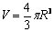 棱台的体积公式
其中R表示球的半径 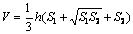
棱锥的体积公式 其中S₁、S₂分别表示棱台的上、下底面积，
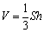 h表示棱台的高
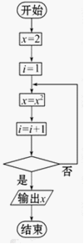
其中表示棱锥的底面积，表示棱锥的高 如果事件互斥，那么
一、选择题：本大题共10小题，每小题5分，共50分.在每小题给出的四个选项中，只有一项是符合题目要求的.
1．对于函数，下列命题中正确的是
A． B．
C． D．
2．执行如图的程序，如果输出的x=256,那么可以在判断框内填入
A．i≥4？ B．i≥3？ C．i≤3？ D．i≤4？
3．数列的首项为， 为等差数列且 .若则，，则
A．0 B．3 C．8 D．11
4．若实数满足，且，则称与互补，记那么是与b互补的
A．必要而不充分条件 B．充分而不必要条件
C．充要条件 D．既不充分也不必要条件
5．设集合，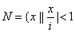，为虚数单位，R，则为
A．(0,1) B．(0,1] C．[0,1) D．[0,1]
6．已知函数.当时，不等式恒成立，求实数的取值范围
A． B． C． D．
7．设全集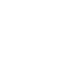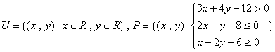，
，若C_{U}P恒成立，则实数最大值是
A． C． C． D．
8．设棱锥M－ABCD的底面是正方形，且MA＝MD，MA⊥AB，△AMD的面积为1，则能够放入这个棱锥的最大球的半径为
A．2-1 B．2+1 C．+1 D．－1
9．平面直角坐标系中，为坐标原点，给定两点，点满足，其中，且. 点的轨迹与双曲线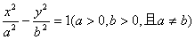交于两点，且以为直径的圆过原点，若双曲线的离心率不大于，则双曲线实轴长的取值范围为
A．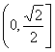 B． 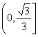 C．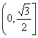 D．
10．在集合中任取一个偶数和一个奇数构成以原点为起点的向量.从所有得到的以原点为起点的向量中任取两个向量为邻边作平行四边形.记所有作成的平行四边形的个数为，其中面积不超过的平行四边形的个数为，则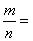
A． B． C． D．

非选择题部分（共100分）
注意事项：1．用黑色字迹的签字笔或钢笔将答案写在答题纸上，不能答在试题卷上．
2．在答题纸上作图，可先使用2B铅笔，确定后必须使用
黑色字迹的签字笔或钢笔描黑．
二、填空题：本大题共7小题，每小题4分，共28分．
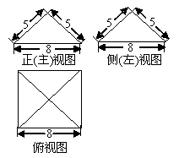
11．在中，，则的最
大值为 。
12．一个几何体的三视图及其尺寸(单位：cm)
如图所示，则该几何体的侧面积为_______cm².
13．设双曲线C： 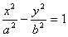（a＞0，b＞0）的右焦点为
F，O为坐标原点．若以F为圆心，FO为半径的圆与双曲线C的一条渐近线交于点A（不同于O点），则△OAF的面积为
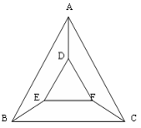
14．如图：用四种不同颜色给图中的ABCDEF六个点涂色，要求每个点涂一种颜色，且图中每条线段的两个端点涂不同的颜色，则不同的涂色方法共有 种．（用数字作答）
15．已知函数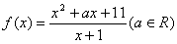，若对于任意的，恒成立，则的取值范围是______。
16．已知向量,,满足,,．若对每一确定的,的最大值和最小值分别为,则对任意,的最小值是______。
17．已知等差数列首项为，公差为，等比数列首项为，公比为，其中 都是大于1的正整数，且，对于任意的，总存在，使得成立，则

三、解答题：本大题共5小题，共72分，解答应写出文字说明、证明过程或演算步骤．
18．（本题满分14分）已知函数.
（1）若对任意恒成立，求实数的取值范围；
（2）若函数的图像与直线有且仅有三个公共点，且公共点的横坐标的最大值为，求证：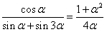.

19．(本小题满分14分)
浙江省某示范性高中为了推进新课程改革，满足不同层次学生的需求，决定从高一年级开始，在每周的周一、周三、周五的课外活动期间同时开设数学、物理、化学、生物和信息技术辅导讲座，每位有兴趣的同学可以在期间的任何一天参加任何一门科目的辅导讲座，也可以放弃任何一门科目的辅导讲座。（规定：各科达到预先设定的人数时称为满座，否则称为不满座）统计数据表明，各学科讲座各天的满座概率如下表：
 | 信息技术 | 生物 | 化学 | 物理 | 数学
周一
周三
周五
（Ⅰ）求数学辅导讲座在周一、周三、周五都不满座的概率;
（Ⅱ）设周三各辅导讲座满座的科目数为，求随即变量的分布列和数学期望.

20．(本小题满分14分)
如图, 在四棱锥中, 底面ABCD, 为直角, EF分别为PC、CD的中点．
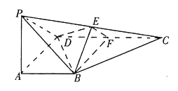
（Ⅰ）试证：平面BEF；
（Ⅱ）设, 且二面角
的平面角大于30°, 求k的取值范围．

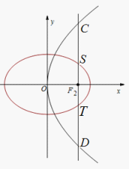
21．(本小题满分15分) 如图，椭圆：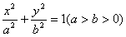的右焦点与抛物线的焦点重合，过作与轴垂直的直线与椭圆交于S、T两点，与抛物线交于C、D两点，且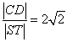．
（Ⅰ）求椭圆的方程；
（Ⅱ）若过点的直线与椭圆相交于两点，设为椭圆上一点，且满足（为坐标原点），当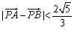时，求实数的取值范围．

22．(本小题满分15分) 已知函数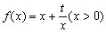,过点P(1,0)作曲线的两条切线PM,PN,切点分别为M,N．
（1）当时，求函数的单调递增区间；
（2）设|MN|=，试求函数的表达式；
（3）在（2）的条件下，若对任意的正整数，在区间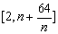内，总存在m＋1个数使得不等式成立，求m的最大值．

2012届高三第一学期浙南、浙北部分学校12月联考
数学（理科）参考答案
一、选择题（本大题共10小题，每小题５分，共5０分）
题号 | 1 | 2 | 3 | 4 | 5 | 6 | 7 | 8 | 9 | 10
答案 | B | A | B | C | C | D | C | A | D | B
二、填空题（本大题共7小题，每小题４分，共28分）
11． 12．80 13． 14．264
15．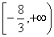 16． 17．
三、解答题：本大题共5小题，共72分，解答应写出文字说明、证明过程或演算步骤．
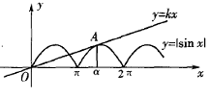
18．(本小题满分14分)解：（1）根据图像可知，我们只需要考虑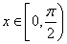，此时
所以
当时，，易知函数单调增，从而，符合题意；
当，，函数单调减，从而，不符合题意；
当时，显然存在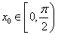，使得，且时函数单调减，从而，不符合题意.
综上讨论知. ………………………………………………………………6分
（2）的图像与直线有且仅有三个公共点时如图所示，且在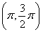内相切，其切点为，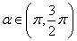
由于，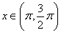，
则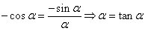
故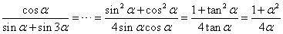.……………14分
19．(本小题满分14分)解：（1）设数学辅导讲座在周一、周三、周五都不满座为事件A，则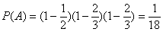 --------3分
（2）可能取值为0，1，2，3，4，5
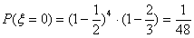
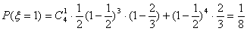
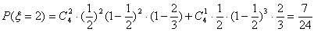
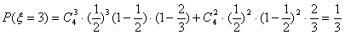
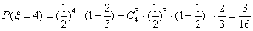
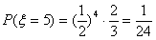 -----------9分
所以，随即变量的分布列如下
 | 0 | 1 | 2 | 3 | 4 | 5
P
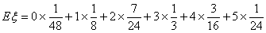=-----------14分
20．(本小题满分14分) 解法一：
（Ⅰ）证：由已知且∠DAB为直角，故ABFD是矩形，从而CD⊥BF.
又PA⊥底面ABCD, CD⊥AD, 故由三垂线定理知CD⊥PD. 在△PDC中, E、F分
别为PC、CD的中点，故EF//PD，从而CD⊥EF，由此得CD⊥面BEF.
（Ⅱ）连接AC交BF于G，易知G为AC的中点，连接
EG，则在△PAC中易知EG//PA，又因
PA⊥底面ABCD，故EG⊥底面ABCD. 在底
面ABCD中，过G作GH⊥BD，垂足为H，连接
EH，由三垂线定理知EH⊥BD. 从而∠EHG为
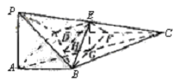
二面角E—BD—C的平面角.
设AB=A，则在△PAC中，有
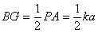
以下计算GH，考虑底面的平面图（如答（20）图2），连结GD，
因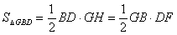
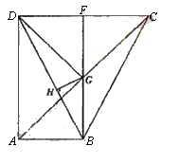
故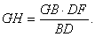
在△ABD中，因AB=a，AD=2a，得
而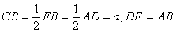，从而得
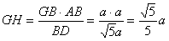
因此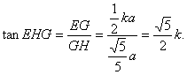
由k>0知∠EHG是锐角，故要使∠EHG>30°，必须
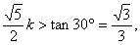
解之得，k的取值范围为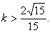
解法二：
（Ⅰ）如图，以A为原点, AB所在直线为x轴, AD所在直线为y轴, AP所在直线为z轴建立空间直角坐标系，设AB=a，则易知点A，B，C，D，F的坐标分别为
A（0，0，0），B（a，0，0），C（2a，2a，0），
D（0，2a，0），F（a，2a，0）
从而，
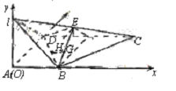
设PA=B，则P（0，0，b），而E为PC中点，故
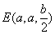. 从而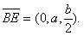
由此得CD⊥面BEF.
（Ⅱ）设E在xOy平面上的投影为G, 过G作为GH⊥BD垂足为H, 由三垂线定理知EH⊥BD. 从而∠EHG为二面角E—BD—C的平面角.
由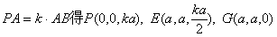.
设，则，
由，即
①
又因，且的方向相同，故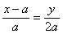，即
②
由①②解得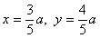. 从而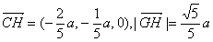.
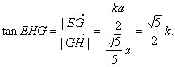
由k>0知∠EHG是锐角，由∠EHG>30°，得，即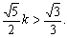
故k的取值范围为
21．(本小题满分15分) 解：（Ⅰ）由抛物线方程，得焦点．
所以椭圆的方程为：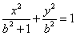．
解方程组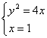 得C（1，2），D（1，-2）． 由于抛物线、椭圆都关于x轴对称，
∴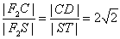，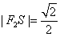， ∴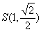 ． …………2分
因此，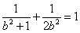，解得并推得．
故椭圆的方程为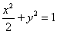 ． …………5分
（Ⅱ）由题意知直线的斜率存在.
设：，，，，
由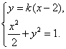得.
，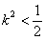.…………7分
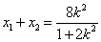，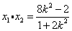.
∵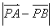＜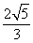，∴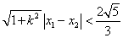，
∴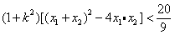∴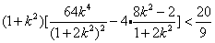，
∴，∴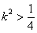.∴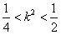，…………10分
∵，∴，
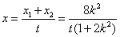，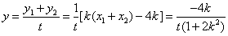.
∵点在椭圆上，∴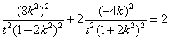，
∴∴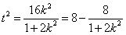，…………12分
∴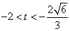或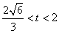，
∴实数取值范围为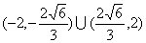.…………15分
22．(本小题满分15分) （1）当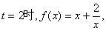
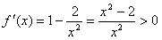 --------2分
.则函数有单调递增区间为-- 4分
（2）设M、N两点的横坐标分别为、，
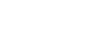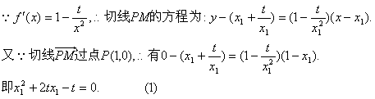
同理，由切线PN也过点（1，0），得 （2）---------------6分
由（1）、（2），可得的两根，
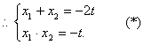 ------------------------------------------------------8分
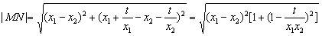
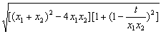
把（*）式代入，得
因此，函数 ----------------10分
（3）易知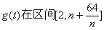上为增函数，
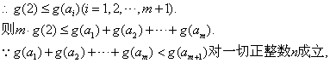
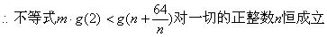------------12分
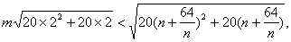
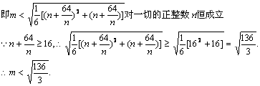
由于m为正整数，. --------------------------------------------------14 分
又当
因此，m的最大值为6. ----------------------------------------------15分

